Издается с сентября 2005 года.

Выпуск №4 (15)

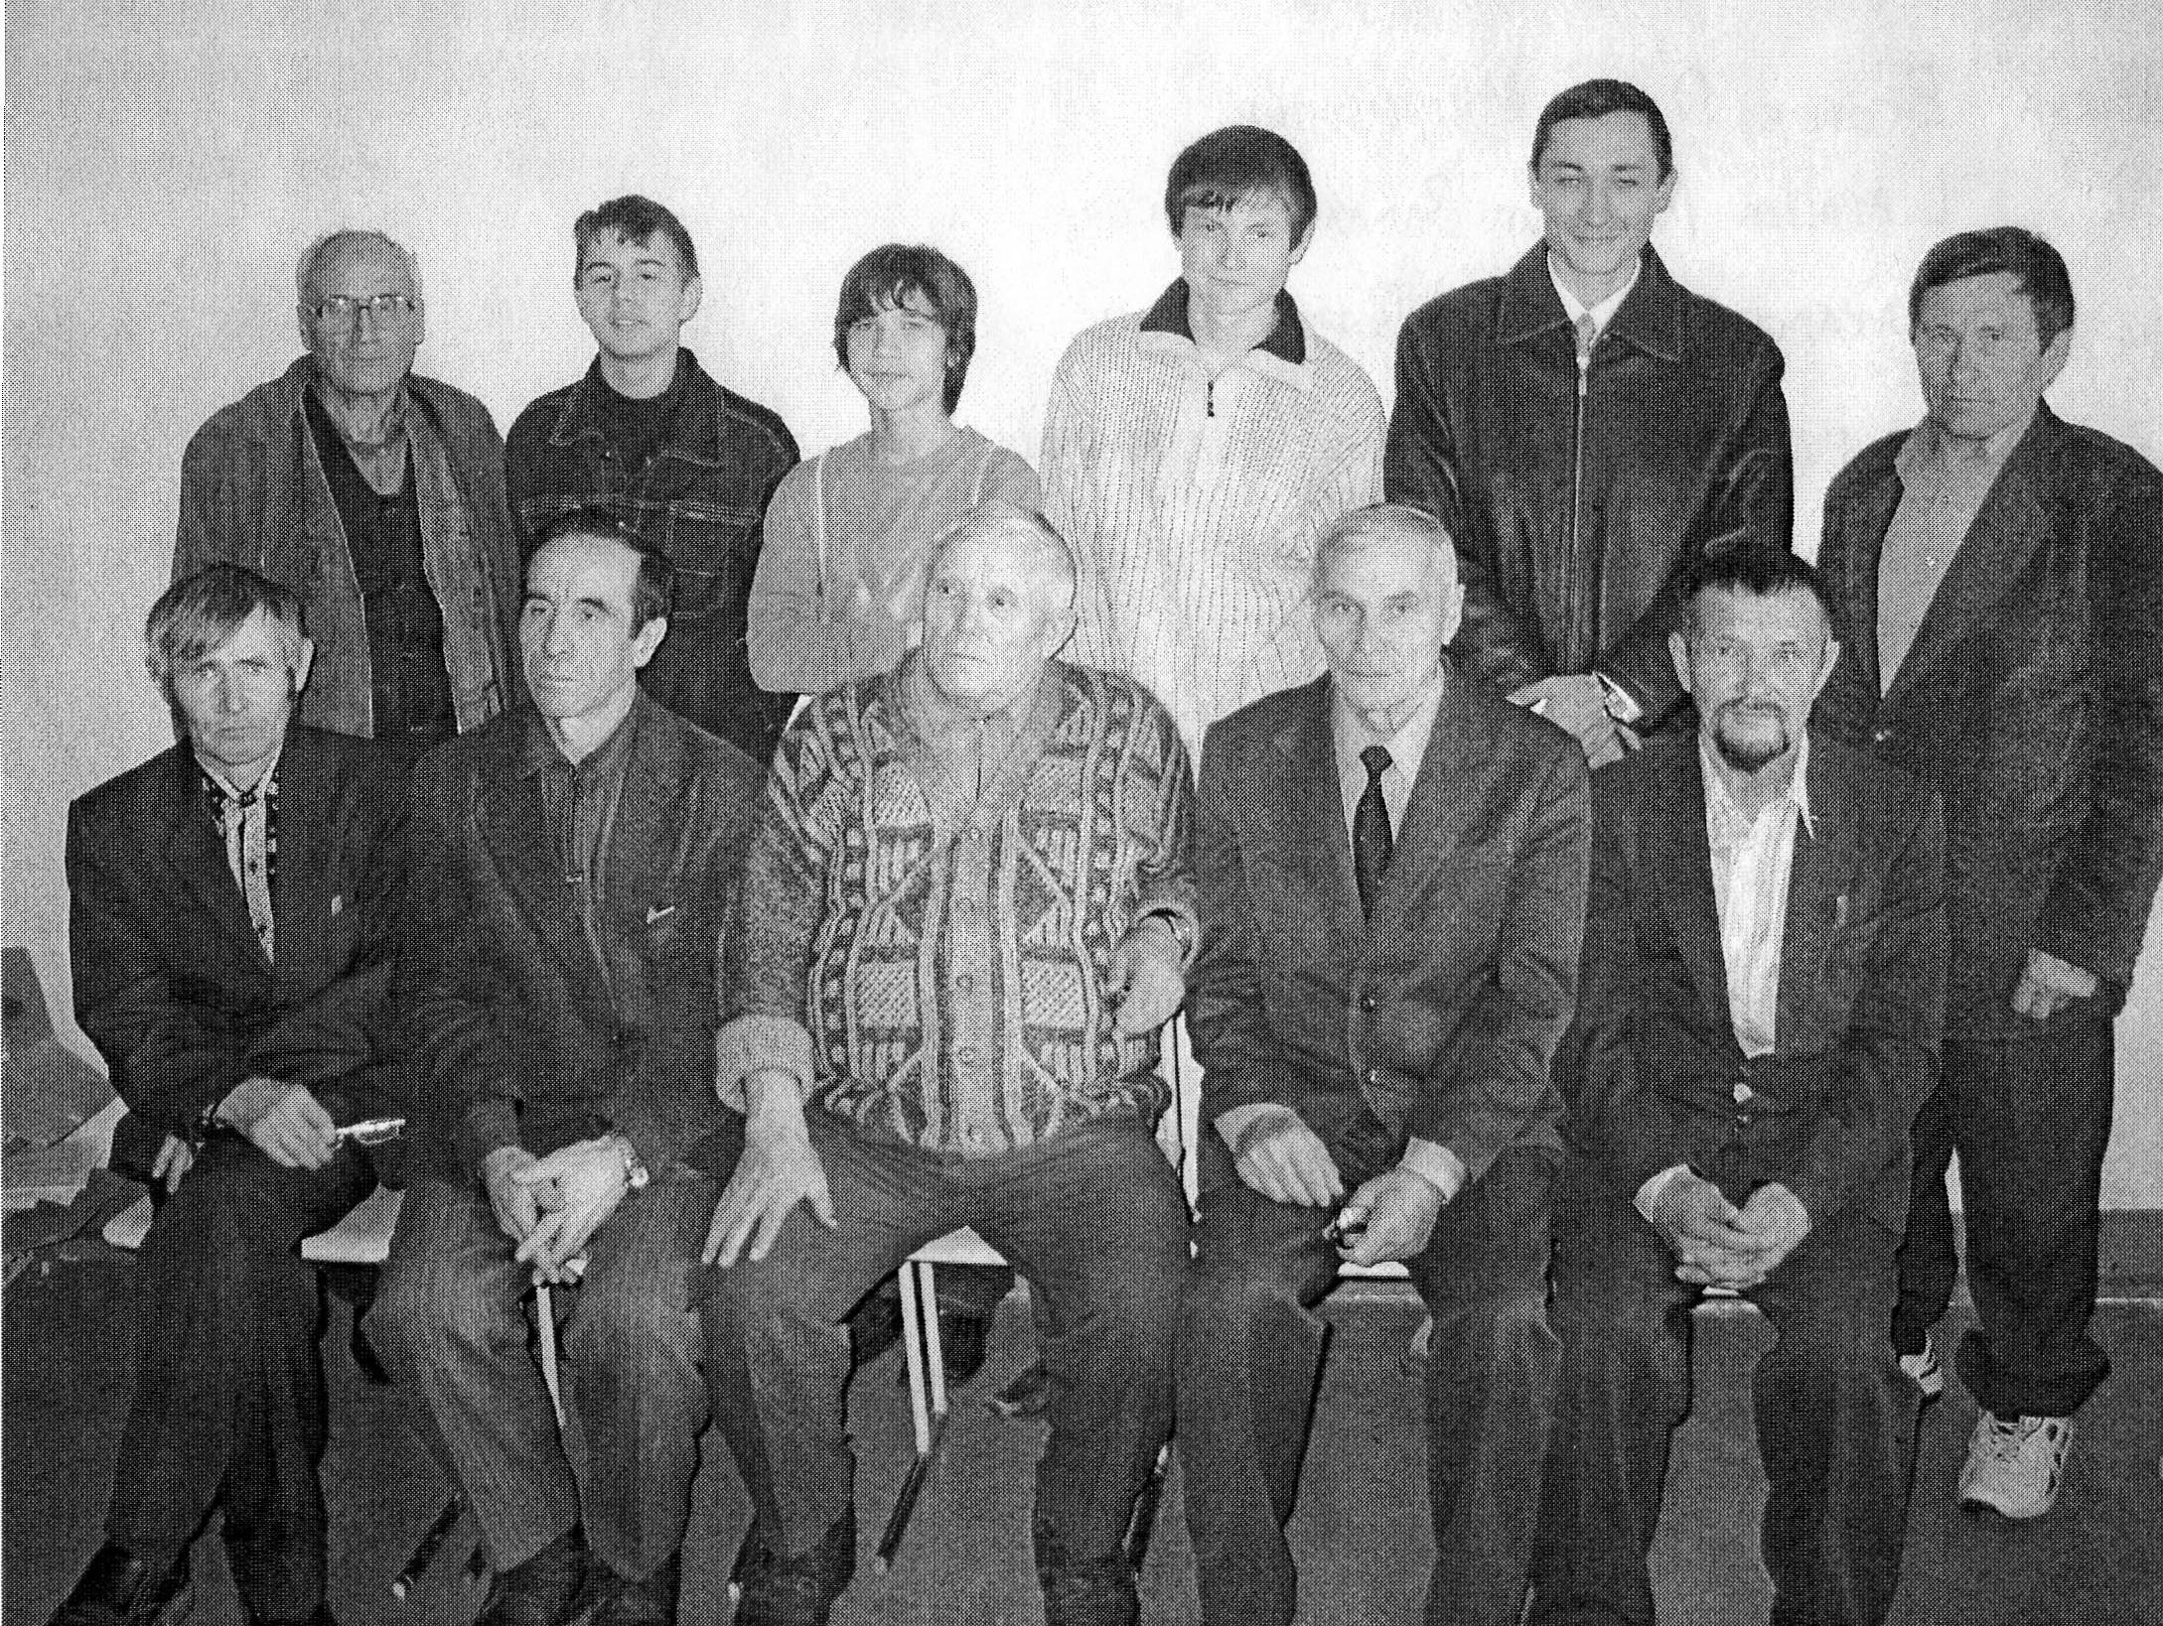
1ряд: Егоров П.М., Шарашев М.З., Захаров Д.В., Горбатов Г.А., Водышев М.Г.
2ряд: Ерхонин В.Н., Хайруллин И.Р., Купцов А.И., Магизов Т.И., Сафин М.А.,
Калмыков А.М.

Официальный сайт газеты: WWW.AKSU-CHESS2007.NAROD.RU
Апрель-Май 2007.

2007 год
1 апреля
Аксубаево – Нурлат 6.5:9.5

Аксубаево | Нурлат | 6.5 | 9.5
Купцов | Анисимов | 0.5 | 1.5
Водышев | Крысанов | 1 | 1
Прохоров | Прокопьев | 1 | 1
Егоров П. | Членов | 1 | 1
Сафин С. | Сидоров А. | 0 | 2
Захаров | Ташкулов | 1 | 1
Калмыков | Минибаев | 1 | 1
Горбатов | Борзов | 1 | 1

15 апреля
Нурлат – Аксубаево 9.5:6.5

Нурлат | Аксубаево | 9.5 | 6.5
Безруков | Водышев | 2 | 0
Сидоров А. | Сафин М. | 2 | 0
Гайсин | Егоров П. | 1 | 1
Ермолаев | Калмыков | 0.5 | 1.5
Ташкулов | Захаров | 0 | 2
Членов | Сафин С. | 1 | 1
Мифтахутдинов | Горбатов | 0.5 | 1.5
Фатыхов | Тимофеев | 1.5 | 0.5

ШАШКИ
15 апреля
Нурлат – Аксубаево 4.5:7.5

Нурлат | Аксубаево | 4.5 | 7.5
Сидоров В. | Горбатов | 0.5 | 1.5
Сидоров А. | Егоров П. | 1.5 | 0.5
Сартдинов | Водышев | 0 | 2
Гайсин | Зиангиров | 1 | 1
Евграфов | Захаров | 1 | 1
Безруков | Тимофеев | 0.5 | 1.5

№ | Фамилия | И. | В. | Н. | П. | 01.01.07. | 01.02.07 | + - | Кпд(%).
1 | Прохоров | 47 | 33 | 10 | 4 | 1247.5 | 1264.5 | +15 | 80,9
2 | Водышев | 11 | 7 | 0 | 4 | 1244 | 1252 | +8 | 63,6
3 | Купцов | 36 | 20 | 9 | 7 | 1187.5 | 1187.5 | 0 | 68,0
4 | Магизов | 26 | 17 | 5 | 4 | 1182 | 1185.5 | +3,5 | 75,0
5 | Захаров | 44 | 26 | 7 | 11 | 1162 | 1175.5 | +13,5 | 67,0
6 | Егоров П. | 44 | 28 | 6 | 10 | 1158.5 | 1173 | +14,5 | 77,2
7 | Альметкин |  |  |  |  | 1139 | 1139
8 | Хайруллин | 16 | 10 | 2 | 4 | 1137 | 1137.5 | +0,5 | 68,8
9 | Горбатов | 28 | 14 | 2 | 12 | 1125 | 1137.5 | +12,5 | 53,6
10 | Сафин М. | 22 | 12 | 4 | 6 | 1129.5 | 1137 | +7.5 | 63,3
11 | Шарашев | 45 | 20 | 8 | 17 | 1129 | 1132.5 | +3,5 | 53,3
12 | Егоров А. | 20 | 13 | 1 | 6 | 1129.5 | 1132.5 | +3 | 67,5
13 | Баландов | 22 | 11 | 1 | 10 | 1120.5 | 1120.5 | 0 | 52,2
14 | Сафин С. | 10 | 4 | 0 | 6 | 1107.5 | 1112.5 | +5 | 40
15 | Калмыков | 11 | 4 | 1 | 6 | 1096 | 1107.5 | +11,5 | 40,9
16 | Ерхонин |  |  |  |  | 1081 | 1081
17 | Тимофеев | 36 | 11 | 3 | 22 | 1075 | 1079 | +4 | 34,7
18 | Якимов | 28 | 14 | 4 | 10 | 1063 | 1075 | +12 | 57,1
19 | Филипов В. | 38 | 19 | 5 | 14 | 1059.5 | 1067.5 | +8 | 56,5
20 | Голованов |  |  |  |  | 1063.5 | 1063.5
21 | Крайнов | 33 | 11 | 4 | 18 | 1050.5 | 1057 | +6.5 | 39,9
22 | Низамов |  |  |  |  | 1056 | 1056
23 | Зиангиров | 27 | 10 | 1 | 16 | 1050.5 | 1056 | +5.5 | 38,8
24 | Сулиманкин | 12 | 5 | 1 | 6 | 1044 | 1055 | +11 | 45,8
25 | Сруров |  |  |  |  | 1054.5 | 1054.5
26 | Камилов Ал. | 13 | 4 | 1 | 8 | 1047.5 | 1053.5 | +6 | 34,6
27 | Филипов С. | 19 | 7 | 1 | 11 | 1050 | 1051.5 | +1.5 | 39,4
28 | Убаков | 10 | 2 | 0 | 8 | 1051.5 | 1050.5 | -1 | 20,0
29 | Кузюров |  |  |  |  | 1050 | 1050
30 | Абросимов |  |  |  |  | 1048.5 | 1048.5
31 | Никонов В. | 11 | 3 | 2 | 6 | 1045 | 1047 | +2 | 36,3
32 | Яковлев |  |  |  |  | 1047 | 1047
33 | Хайрутдинов | 10 | 4 | 0 | 6 | - | 1047 | +7 | 40,0
34 | Федоров | 6 | 3 | 1 | 2 | - | 1047 | +7 | 58,3
35 | Маланчев Г. |  |  |  |  | 1044.5 | 1044.5
36 | Енизеркин | 9 | 2 | 0 | 7 | 1040 | 1044,5 | +4.5 | 22,2
37 | Михайлов | 10 | 2 | 0 | 8 | 1042 | 1044 | +2 | 20,0
38 | Гафиатуллин | 10 | 2 | 0 | 8 | - | 1044 | +4 | 20,0
39 | Маланчев Д. | 10 | 2 | 0 | 8 | - | 1044 | +4 | 20,0
40 | Охотников | 6 | 1 | 0 | 5 | - | 1042 | +2 | 16,6
41 | Альметкин C. | 6 | 1 | 0 | 5 | - | 1041,5 | +1,5 | 16,6
42 | Гайдуллин | 10 | 1 | 0 | 9 | - | 1040,5 | +0.5 | 10,0
43 | Сагиров | 6 | 0 | 0 | 6 | - | 1040 |  | 0
44 | Фатхуллин | 6 | 0 | 0 | 6 | - | 1040 |  | 0
45 | Новичков | 6 | 0 | 0 | 6 | - | 1040 |  | 0
46 | Тимофеев К. | 28 | 2 | 0 | 26 | 1030 | 1040 | +10 | 7,1

ЮБИЛЕЙ ВОДЫШЕВА.

Шашки.
Горбатов | * | 1.5 | 1 | 2 | 2 | 2 | 2 | 2 | + + | + + | 16.5
Калмыков | 0.5 | * | 2 | 1 | 2 | 1 | 2 | 1.5 | + + | 2 | 14
Егоров П. | 1 | 0 | * | 1 | 2 | 0.5 | 2 | 2 | 2 | + + | 12
Зиангиров | 0 | 1 | 1 | * | 1 | 1.5 | 1.5 | 2 | + + | 1.5 | 11.5
Тимофеев А. | 0 | 0 | 0 | 1 | * | 2 | 1.5 | 1 | + + | + + | 9.5
Тимофеев К. | 0 | 1 | 1.5 | 0.5 | 0 | * | 1 | 1 | + + | + + | 9
Гафиятов | 0 | 0 | 0 | 0.5 | 0.5 | 1 | * | 2 | + + | + + | 8
Азапин | 0 | 0.5 | 0 | 0 | 1 | 1 | 0 | * | + + | + + | 6.5
Степанов | -- | -- | 0 | -- | -- | -- | -- | -- | * | 1 | 1
Сафин М. | -- | 0 | -- | 0.5 | -- | -- | -- | -- | 1 | * | 1.5

Шахматы.
Прохоров | * | 1 | ½ | 1 | ½ | 1 | 1 | 1 | 6
Водышев | 0 | * | 1 | 1 | 1 | + | 1 | 1 | 6
Егоров П. | ½ | 0 | * | 1 | 1 | + | 0 | 1 | 4,5
Горбатов | 0 | 0 | 0 | * | 1 | 1 | 1 | 1 | 4
Захаров | ½ | 0 | 0 | 0 | * | 1 | 1 | 1 | 3,5
Калмыков | 0 | - | - | 0 | 0 | * | 1 | 1 | 2
Тимофеев | 0 | 0 | 1 | 0 | 0 | 0 | * | 0 | 1
Шарашев | 0 | 0 | 0 | 0 | 0 | 0 | 1 | * | 1

ОСКАР.
ШАХМАТНЫЙ ОСКАР |  |  | ШАШЕЧНЫЙ ОСКАР
Прохоров | 21,5 |  | Горбатов | 9,5
Егоров П. | 13,75 |  | Егоров П. | 5,5
Магизов | 10,5 |  | Баландов | 4,5
Сафин М. | 6 |  | Зиангиров | 4,5
Шарашев | 5,5 |  | Калмыков | 4
Захаров | 5 |  | Тимофеев А. | 1
Водышев | 4,5 |  | Филипов В. | 0,5
Купцов | 3,75 |  | Якимов | 0,5
Горбатов | 2
Егоров А. | 1,5
Баландов | 1

I командный чемпионат мира среди женщин 2007.

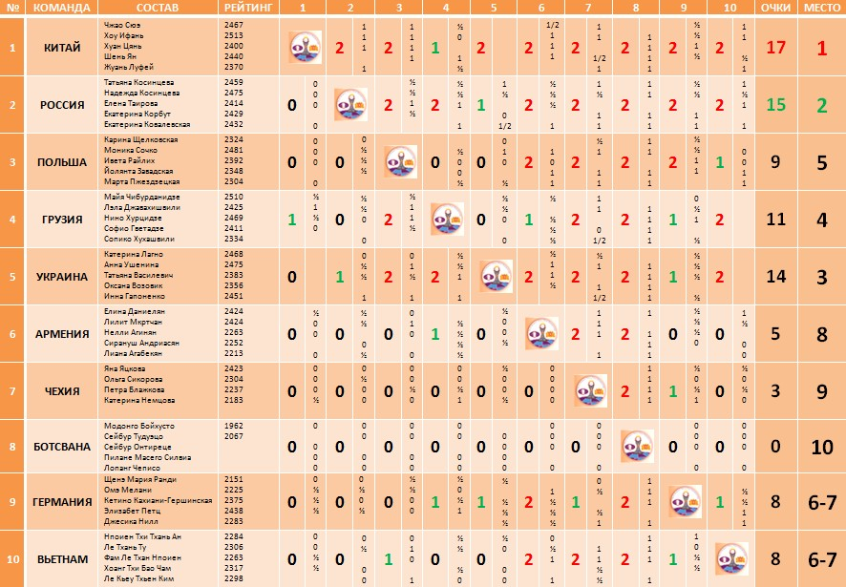

Чемпионат мира среди мужчин Мексика-2007.

Этот год должен подарить болельщикам шахмат массу удовольствий! Ведь в сентябре мы станем свидетелями увлекательного чемпионата мира среди мужчин. Мало того, еще до осени, состоятся увлекательные претендентские матчи. И надо признаться, это первые претендентские матчи за 16 лет, где шахматисты борются за абсолютную корону!
Проходить все это чудо будет в Мексике и суть турнира проста – 8 гроссмейстеров разыграют чемпионство в 2-х круговом турнире. Уже известно 4 счастливчика, получившие билеты на «бал»: Крамник (действующий чемпион); Ананд, Свидлер, Морозевич (призеры чемпионата мира ФИДЕ 2005 года в Аргентине). Интересно, что сам чемпион мира ФИДЕ Топалов участвовать в этом шоу, даже в отборочных раундах не сможет из-за того, что в 2006 сражался с Крамником и проиграл. Остальные
соискатели счастья проведут между собой ¼ финальные и ½ финальные поединки, по 6 партий и если потребуются, то еще 2 тайбрека.
В этом и в следующем номере я попытаюсь подробно описать участников и ход соревнований.

- Владимир Крамник (25.06.1975- )

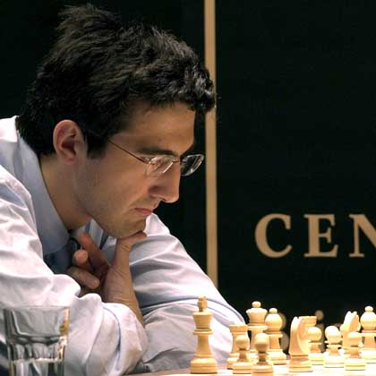
Средний рейтинг: 2766
Среднее место: 3
Свое восхождение к вершине славы Володя начал в 1992 на Олимпиаде, где в составе сборной России набрал 8.5 из 9. Сильнейшим гроссмейстером стали называть в 1999 году, когда он победил в Дортмунде.
Именно этот результат повлиял на то, что Каспаров решился на матч с Володей в 2000. И случилось чудо, сам Гарри Каспаров в матче из 15 партий не выиграл ни одну, а проиграл 2. Став классическим чемпионом Владимир защитил титул в 2004 в матче против Леко. А 13 октября, разобравшись с Веселиным Топаловым, стал абсолютным чемпионом мира по шахматам.

- Вишванатан Ананд (11.12.1969- )

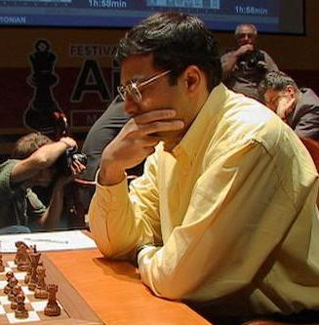
Средний рейтинг: 2779
Среднее место: 2
Виши – второй самый популярный шахматист в мире после Каспарова. И эта заслуга не просто так, ведь уже на протяжении 10 лет индийский шахматист в рейтинге ФИДЕ не спускался ниже 4 места! Так же Ананд носит титул чемпиона мира ФИДЕ 2000 и является одним из самых легендарных быстрых шахматистов во всей истории шахмат. Завершив чемпионат мира ФИДЕ на 2 месте, Ананд автоматически попал на турнир в Мексике 2007.

- Петр Свидлер (17.06.1976- )

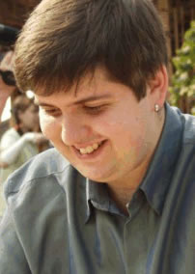
Средний рейтинг: 2728
Среднее место: 5
4-кратный чемпион России давно считается сильным игроком не только у себя в Питере, но и во всем мире. Самый громкий успех русского шахматиста – это дележ
1-2 места в Дортмунде с Владимиром Крамником. Петр неоднократный победитель шахматных олимпиад в составе сборной России и победитель клубных чемпионатов мира в составах Дортмунда и Томска-2000.
В 2005 году Свидлер стал третьим в чемпионате мира ФИДЕ и получил право участвовать в Мексике-2007.

